Mijn tegenstander, Reinier Jaquet, en ik speelden een onregelmatige opening waarin hij zijn koningsstelling danig verzwakte. Toen hij in de onderstaande stelling ook nog eens 13. …, Pf8?! (uitlokking!) speelde, ging ik er eens flink voor zitten.
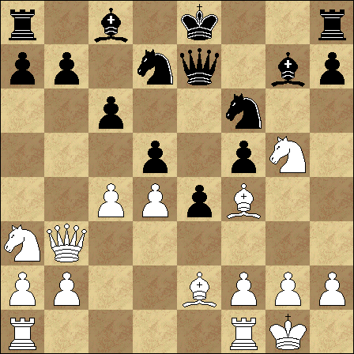
Zwart is sterk onderontwikkeld, en kan even niet rokeren. Dat bracht mij tot 14. Pb5! Ik had hier eigenlijk alleen gerekend met 14…,cxb5 15.cxd5,a6 (moet wel, anders volgt er, bijvoorbeeld na 15…,h6 16.d6,Dd7 17.Lxb5) 16.Tac1,h6 17.Pxe4,fxe4 18.Tc7 en ook al is er klein materieel voordeel voor zwart, wit staat zoveel actiever dat het wel goed moet zijn (en gelukkig ook is). Hij speelde echter 14. …, dxc4 en er volgde 15. Lxc4, cxb5 16. Lf7+, Kd8.
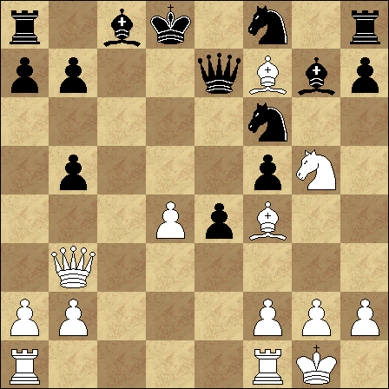
Wit heeft nu een vol stuk geofferd, maar na 17. Tac1, h6 18. Lc7+, Dxc7 19. Txc7, Kxc7 is het verschil in materiaal minder groot, en staat zwart nog steeds zeer ongecoördineerd, én zijn koning onbeschermd.
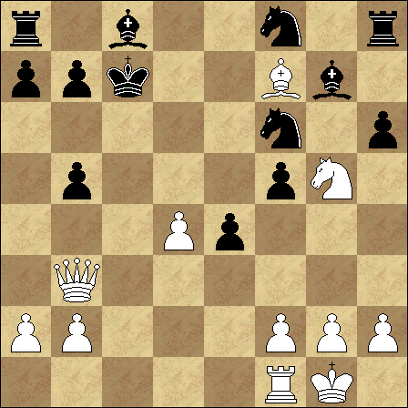
Oorspronkelijk was ik hier 20.Tc1+ van plan (ook niet slecht), maar zag nu dat 21. Dg3+ nog sterker was. Na 21. …, Kd8 22. Pxe4, Th7 23. Pd6 stribbelde zwart – volgens eigen zeggen en begrijpelijk omdat het een teamwedstrijd was – nog wat tegen maar gaf uiteindelijk op de 35e zet op.

